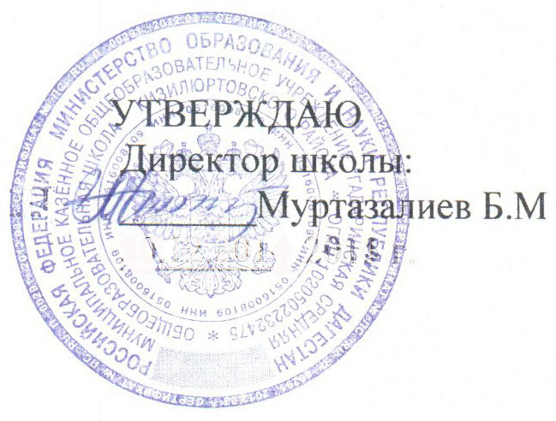
Режим занятий обучающихся
в 2015 -2016 учебном году. (из Устава ОУ)

5.12. Режим занятий обучающихся.

5.12.1. Учебный год в Учреждении начинается 1 сентября. При совпадении 1 сентября и выходного дня (воскресенья), учебный год начинается со следующего после выходного рабочего дня.

5.12.2. Продолжительность учебных четвертей и полугодий, каникул, сроки летней практики определяются календарным учебным графиком, разработанным и утвержденным Учреждением по согласованию с органами местного самоуправления.

5.12.3. Продолжительность учебного года устанавливается в 1 классе не менее – 33 недель, 2-11 классах – 34 недели без учета государственной (итоговой) аттестации.

5.12.4. Продолжительность каникул в течение учебного года составляет не менее 30 календарных дней, летом – не менее 8 недель. Для обучающихся в первом классе устанавливаются в течение года дополнительные недельные каникулы.

5.12.5. Величина недельной образовательной нагрузки (количество учебных занятий), реализуемой через урочную и внеурочную деятельность, определяется в соответствии с действующими санитарно – эпидемиологическими требованиями.

5.12.6. Учреждение работает по шестидневной рабочей неделе.

5.12.7. Продолжительность урока:

для 1 класса:

сентябрь-декабрь - 35 минут,

январь-май – 45 минут

для 2-11 классов – 45 минут.

5.12.8. Учреждение при организации внеурочной деятельности обучающихся на ступени начального общего образования по направлениям развития личности (спортивно-оздоровительное, духовно – нравственное, социальное, общеинтеллектуальное, общекультурное) использует возможности учреждений дополнительного образования детей, организаций культуры и спорта.

5.13. Вопросы организации образовательного процесса, не отраженные в настоящем Уставе, регулируются локальными нормативными правовыми актами Учреждения.

